机加工件和模具
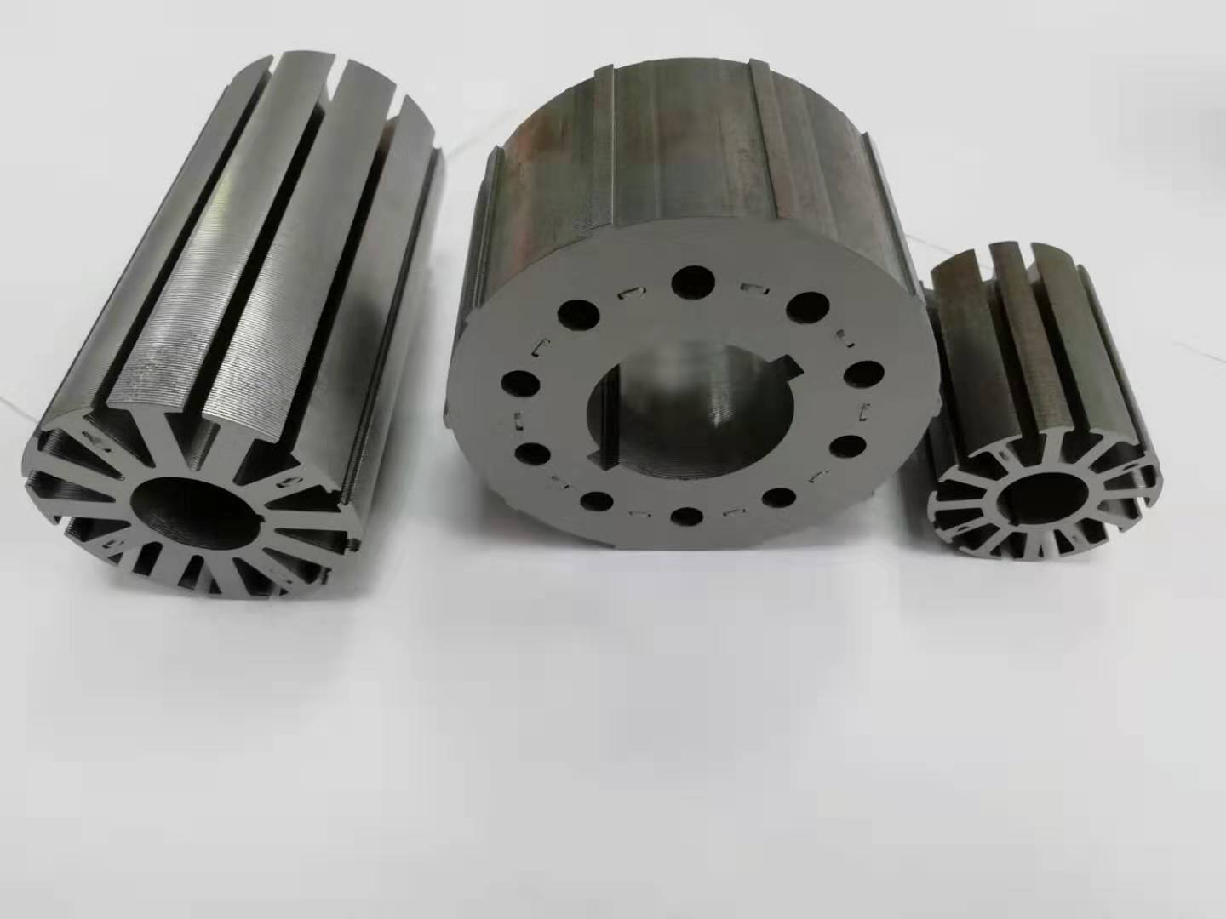
适用范围：
1.各种金属零件加工；
2.钣金，箱体及金属结构；
3.钛合金，高温合金，非金属等机械加工；
4.船用燃烧室的设计与制造；
5.设计制造非标设备。
6.模具设计与制造。
